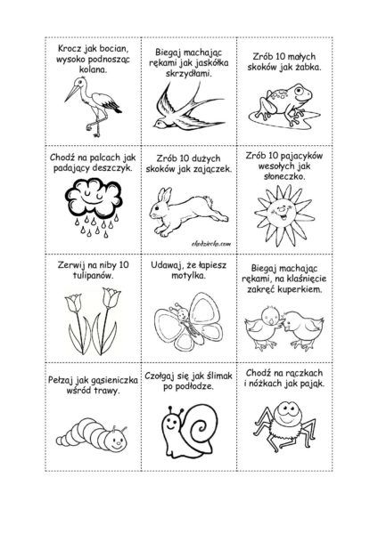
10.06.2020 ćwiczenia gimnastyczne „ Na łące”. Powodzenia!(można pokolorować rysunki).

